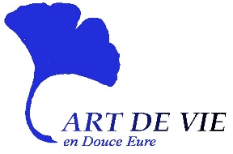

Pour :

Offert par :

N° 2022-001

**Art de vie en douce Eure**

Bon cadeau pour une séance

D’hypnothérapie.

**50 – 90 rue du moulin à vent, les foulonnières 27400 VIRONVAY**

**Tel : 07 86 90 16 28 artdevie27.com**

***Validité jusqu’au 15/01/2023***